EL TERREMOTO Y LA NECESIDAD
DE UN MUNDO NUEVO
La tragedia del terremoto de Turquía y Siria nos espanta a todos. ¿Por qué suceden estas catástrofes tan graves?
Decía Cervantes que para saber, viajar o leer. Y los antiguos chinos decían: lo que oigo lo olvido, lo que veo lo recuerdo y lo ye hago lo sé.
Pues bien, en Guatemala vimos muchas ruinas causadas por diferentes terremotos, lluvias torrenciales, enormes erupciones volcánicas como la del Volcán de Fuego en 2018, o grandes desprendimientos de tierra, como toda una ladera de una montaña que se precipitaba en cascada arrasando todo, como en Cahabón. Hay varias circunstancias que no fallan:
Los pobres construyen sus precarias viviendas en solares donde nadie se llama a la tierra, porque ahí nadie quiere edificar a causa del grave riesgo para la vida, bien por terremotos, inundaciones torrenciales, proximidad de ríos, volcanes o desprendimientos de tierra. En el centro de la capital de Guatemala no se observaban ruinas porque las construcciones están especialmente diseñadas para soportar los seísmos. Un abuelo de la Ponderosa me comentó que tuvo que huir de noche con dos nietos porque el río les estaba llevando la casa, construida con unas estacas, unas tablas y unas láminas. Un poblado entero se formó con unas 60 familias a las que ese mismo río les llevó todas sus viviendas en muy pocas horas.
Viviendas sumamente precarias hay muchos millones en el mundo, pues alrededor de 1600 millones de personas habitan en casas inadecuadas y 900 millones en asentamientos informales o campamentos y campos de refugiados, no solo en los países pobres. La estadística no incluye a los desamparados que viven en las calles. “Quizá lo más preocupante es que todos estos asaltos a la dignidad y la vida se aceptan como rasgos inamovibles del nuevo orden económico mundial” asegura una relatora especial de la ONU sobre la vivienda adecuada.
En ingeniería sísmica se trabaja con la máxima de que los terremotos no son los que matan a las personas, sino que son las malas e inadecuadas edificaciones en que tienen que vivir los más empobrecidos.
Detrás de muchos problemas humanos hay casi siempre un grave problema económico, de pobreza, miseria, impotencia, abandono de las autoridades, explotación, precariedad laboral, marginación, desigualdad, emigración forzosa, mucha injusticia.
Por la información que nos llega estos días de Turquía y Siria, todas las construcciones derruidas estaban justamente en sitios donde la peligrosidad sísmica es muy alta, y esto lo sabían bien los propios habitantes y sus autoridades, pues en Turquía, aun en 2020 hubo tres terremotos de intensidad importante, uno de 7.0 y otro en 1999 con más de 17.000 muertos. En Siria, en 1138 tuvo lugar uno de los terremotos considerado de los más grandes hasta ahora conocidos. Recientemente en Septiembre de 2018 se registró otro de 6,6 de magnitud, y en enero de 2021 uno de 4,9.
¿Cuándo este mundo reflexionará y parará de gastar en lo que mata en vez de hacerlo en lo que da vida? Si todo lo que gastamos en armas y guerras, lo dedicáramos al desarrollo humano de los pueblos, no sería necesario que nadie tuviese que vivir en sitios tan peligrosos, habría buenas estaciones de detección sismológica, así como medios para responder de inmediato a casos imprevistos.
Nos asusta el número de muertos y heridos en Turquía y Siria, además en muy adversas condiciones climáticas, QUE CIERTAMENTE SON UNA GRAN TRAGEDIA. Pero, ¿por qué no nos asustan los más de 24.000 muertos de hambre todos los días, que suponen al año cerca de 9 millones de personas, además de los 215 millones que pasan hambre todos los días y no saben qué comerán mañana, ni qué les podrán dar a sus hijos. (Fuente: Informe mundial sobre crisis alimentarias (GRFC).
Los líderes mundiales dicen que no se pueden consentir más hambrunas en el siglo XXI, pero ¿qué hacen ante lo está pasando ahora mismo en Somalia, donde el clima extremo y la guerra están matando de hambre a muchos miles de personas, que ni los mismos niños en los campos de desplazados de Dolow muestran ningún interés por el juego, porque el hambre les quita el interés por todo, azotados por la peor sequía que ha visto el cuerno de África en 40 años. La ONU calcula que, para este verano, habrá 1,8 millones de niños menores de cinco años con desnutrición grave. La sequía arruinó las escasas tierras que cultivaban y mató al poco ganado que tenían. Sin lluvia, no crece nada, y en las últimas cinco temporadas en las que la lluvia debía haber venido, ha fallado.
Los expertos tienen claro que la situación es consecuencia del cambio climático. Los países desarrollados consumimos diariamente 64 millones de barriles de petróleo, empezando por EE.UU. con 19,4, seguido de China con 10,3 millones de barriles al día.
En esta relación no figura ningún país africano: no son causantes del cambio climático, pero sí son sus víctimas
La ciencia demuestra que las sequías y otros fenómenos extremos, como las lluvias torrenciales, son ahora más frecuentes. El ciclo de desastres se acorta como efecto del calentamiento global, producido a su vez por las emisiones contaminantes de los países desarrollados, que se ceba sobre todo en los países más empobrecidos como Somalia pese a que el país tiene poca responsabilidad, pues genera muy poca emisión de CO₂. Pero no es solo el cambio climático el que se ceba con los países pobres. La citada relatora especial de la ONU sobre la vivienda adecuada también afirma haber sido testigo de cómo comunidades enteras de marginados y grupos vulnerables han sido expulsados de sus casas y tierras “a menudo por la fuerza bruta, durante un tiempo inclemente, para que las industrias extractivas pudieran sacar su provecho o para hacer espacio para un centro comercial o construir edificios de lujo”. En un comentario de julio pasado decíamos: Las Multinacionales de los países desarrollados, les hemos quitado a los africanos 50.097.832 hectáreas de tierra agrícola, más del 54 % de los cuales viven de la agricultura, o sea 774 millones, con lo que millones de ellos se quedaron sin tierra. GRAIN eleva esa cifra de tierra confiscada a 60 millones de hectáreas. ESTO FUE Y SIGUE SIIENDO UNA INJUSTICIA ESPANTOSA CONTRA LOS AFRICANOS.
Esto mismo lo acaba de denunciar la semana pasada el Papa Francisco en la RDC (República Democrática del Congo) y en Sudán del Sur. Estas son sus palabras claras, contundentes, proféticas contra el mundo occidental y las grandes potencias (USA, China o Rusia, así como lo hacen también: India, Arabia Saudita, Corea del Sur, Emiratos Árabes, Francia, Egipto, España, Dinamarca, Japón, Sudáfrica, Bélgica, Italia, Reino Unido, Alemania, Noruega, etc.) que están esquilmando África y sembrando explotación, destrucción y sangre a raudales: “Pongan fin a la guerra. ¡Basta de enriquecerse a costa de los más débiles con recursos y dinero manchado de sangre!”. Y añadió: "Condeno la violencia armada, las masacres, los abusos, la destrucción y la ocupación de las aldeas, el saqueo de campos y ganado, que se siguen perpetrando en la República Democrática del Congo. Y también la explotación sangrienta e ilegal de la riqueza de este país, así como los intentos por fragmentarlo para poderlo controlar” (Ver Religión Digital y Web del Foro Gaspar G. Laviana) . Los grandes medios de comunicación no dieron información de este viaje del Papa, sino que expresamente lo silenciaron, porque esos mismos medios están contralados por los autores de esas fechorías contra los empobrecidos del Tercer Mundo, y muy especialmente de África, el continente más empobrecido, explotado y maltratado del planeta por los grandes poderes económicos y políticos del mundo.
Desde estas pobres letras hemos denunciado muchas veces lo que están haciendo las Multinacionales de los países ricos con los países pobres de África, el Continente más rico del planeta en toda clase de materias primas que consumimos los países ricos, pero donde a la vez están los más empobrecidos de la Tierra. Les quitamos de todo: productos energéticos (petróleo, gas…), tierras cultivables, maderas, minerales (hierro, carbón, cobre, coltán, oro, diamantes, uranio, cobalto, bauxita, manganeso, níquel, platino, radio, germanio, litio, titanio y fosfatos, y así hasta 70 materias primas;). África posee ella sola más de sesenta tipos diferentes de minerales, y contiene un tercio de todas las reservas minerales del mundo.
Está claro que, tal como está funcionando el paradigma del mundo actual, no hay forma de:
Acabar con los empobrecidos sin acabar con los empobrecedores.
Acabar con los pobres sin acabar con los ricos.
Acabar con los pequeños sin acabar con los grandes.
Acabar con los débiles sin acabar con los fuertes.
Acabar con los oprimidos sin acabar con los opresores
Acabar con las injusticias sin acabar con los injustos.
Todo esto, que es el capitalismo global de nuestro tiempo, está en contradicción absoluta con el Evangelio de Jesucristo.
Tener fe en Jesús de Nazaret es seguirlo para hacer lo mismo que El hizo: un mundo más fraterno, más justo, más humano, más igual, para que todo ser humano tenga vida y vida en abundancia, pues para esto vino Jesús a este mundo, como El mismo así lo dijo e hizo: “Yo he venido para que todos tengan vida y vida en abundancia” y esta es la razón de ser de sus seguidores, para que todos vivamos para todos, unidos todos con todos para el bien y la felicidad de todos.
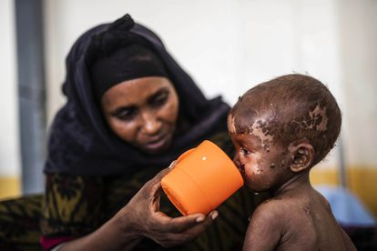
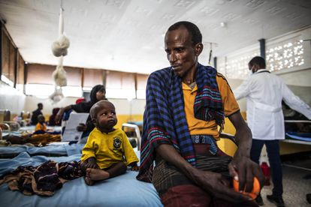
Esto ya no es pobreza, esto es miseria. Esto es injusto en mundo donde sobra de todo. Esto nos descalifica
como seres humanos
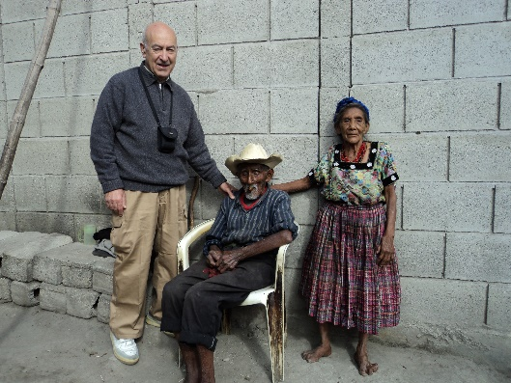
Este es el abuelo, con su esposa, que salvó a los nietos de la riada.

